**新华健康服务项目服务页面修改需求**

1. 项目名称：新华卓越健康服务项目（编码：BJS18701B31）
2. 产品名称：新华卓越健康服务卡，产品标识码：Q18AD7
3. 产品名称：新华卓越健康至尊服务卡，产品标识码：B19AD9

两个产品服务页面相同

调整需求如下：

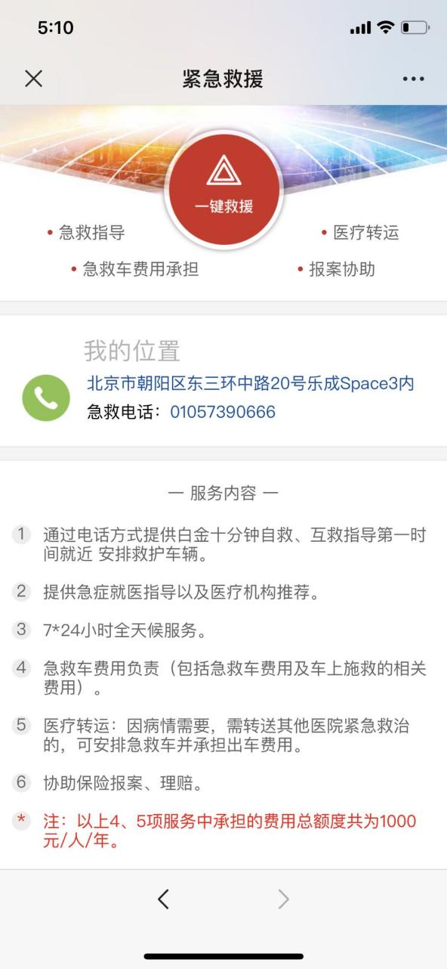

1. 删除第5条描述；
2. 序号6修改为序号5；
3. 红色字体“*注：以上4、5项服务中承担的费用总额度共为1000元/人/年”。修改为：“注：*以上4项服务中承担的费用总额度为1000元/人/年。”